data:
ficha de avaliação mensal de matemática
- 4º ano -
Escola Básica do 1º Ciclo
avaliação:
nome:

Ajuda o Márcio a decompor os seguintes números:
2 314,75
__________________________________________________________________________________________________________________________________________________________________

28 761,234
__________________________________________________________________________________________________________________________________________________________________

931 452,5
__________________________________________________________________________________________________________________________________________________________________

7 645 389
__________________________________________________________________________________________________________________________________________________________________

Escreve por ordens:
_____________________________________________________________________________________________________________________________________________________________________________________
45 678,324
_____________________________________________________________________________________________________________________________________________________________________________________
7 848,34
987 234,56
_____________________________________________________________________________________________________________________________________________________________________________________
1 234 654
_____________________________________________________________________________________________________________________________________________________________________________________

Completa o quadro:
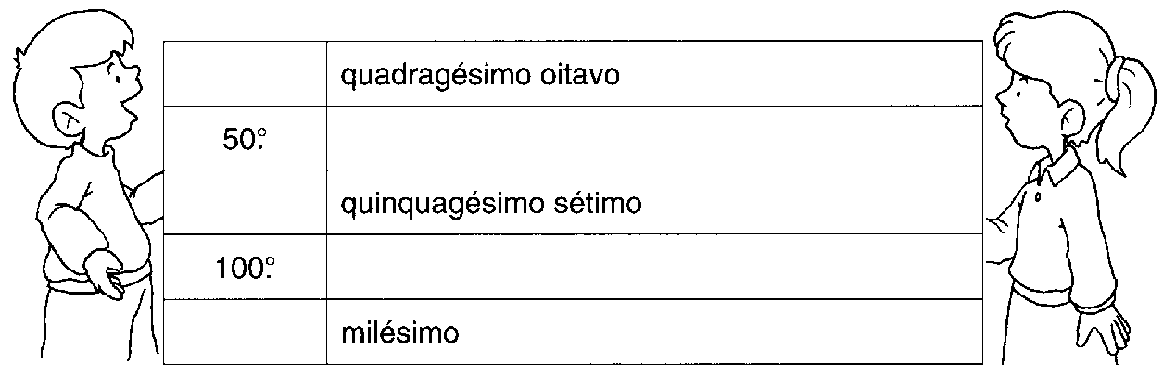

Escreve por ordem crescente
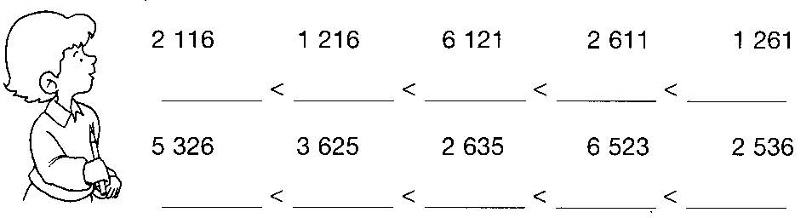

Completa com >, < ou =

1000 |  | 10 dezenas |  | 2 676 |  | 2 766
10 000 |  | 100 centenas |  | 1 000 unidades |  | 1 000
100 000 |  | 1 000 milhares |  | 2 dúzias |  | 25
236 984 |  | 236 948 |  | 3 quarteirões |  | 25
6 582 |  | 7 milhares |  | 10 décimas |  | 1

Lê com atenção os problemas e resolve-os.
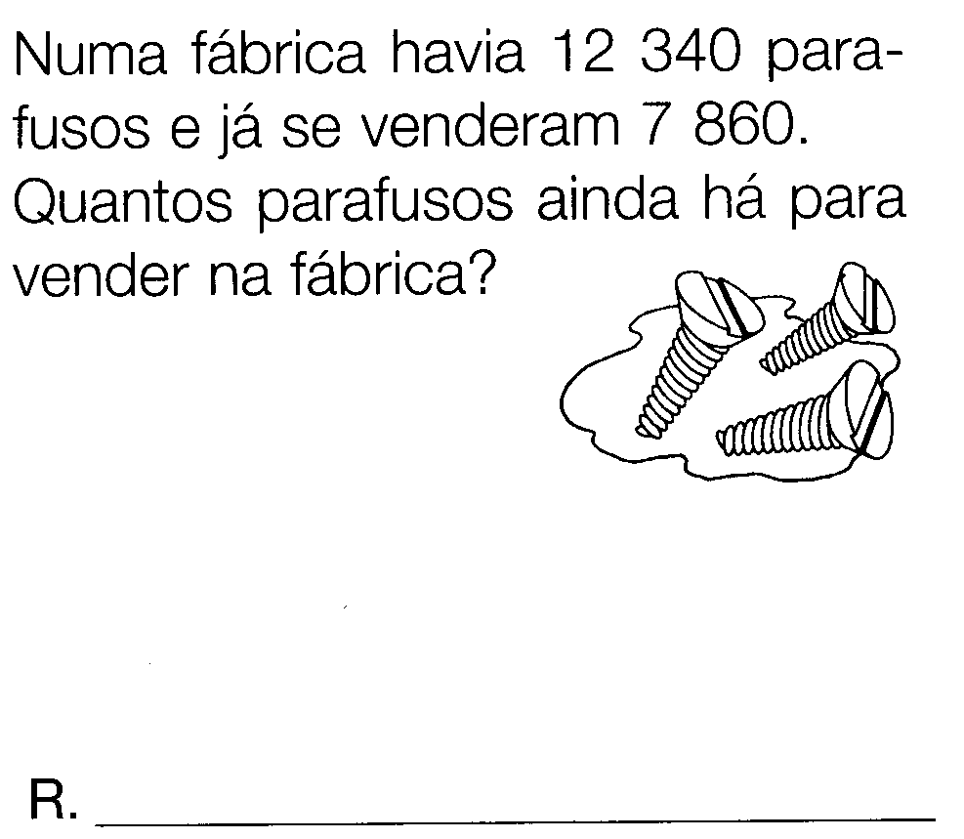 | 